
RELATÓRIO MÉDICO – EVENTOS DECORRENTES DE ACIDENTES PESSOAIS
(para ser preenchido pelo Médico Assistente do Segurado, de forma legível)

INVALIDEZ PERMANENTE DIÁRIA DE INCAPACIDADE TEMPORÁRIA DIÁRIA DE INTERNAÇÃO HOSPITALAR DESPESAS MÉDICAS HOSPITALARES E ODONTOLÓGICAS
1. Identificação
1.1 Nome Completo do Segurado |  |  |  |  | 1.2 Idade | 1.3 Peso |  |  | 1.4 Altura |  | 1.5 Pressão Arterial
1.6 Data do Acidente  __/ __/ __ |  | 1.7 Hora do Acidente |  |  |  |  |  | 1.8 Data do 1º Atendimento Médico  __/ __/ __
1.9 Conhecia ou tratava do Segurado anteriormente a este acidente? NÃO SIM Especifique:

1.10 Descreva as lesões constatadas, que tenham relação com o acidente que o Segurado sofreu, informando-nos o seu Histórico e Diagnóstico inicial:

1.11 As lesões constatadas são de ordem traumática? Esclarecer:

1.12 Descreva os tratamentos a que o paciente foi submetido, código do procedimento - Tabela A.M.B. e exames realizados:

1.13 Houve Intervenção hospitalar? NÃO SIM  1.13.1 Nome do Hospital |  |  |  |  |  |  | 1.13.2 Período  De __/ __/ __a __/ __/ __
1.14 O Segurado foi tratado anteriormente por outros médicos? NÃO SIM
1.14.1 Nome |  |  | 1.14.2 Endereço |  |  |  |  |  |  | 1.14.3 DDD |  | 1.14.4 Telefone
1.
2.
1.15 As lesões são exclusivamente de causa acidental? NÃO SIM Existe outra causa? NÃO SIM Especifique:

1.16 Por quanto tempo o Segurado ficou completamente impossibilitado de exercer as suas ocupações habituais em função deste acidente?
De _/ _/ _ |  |  |  | Até _/ _/ _
1.17 Pode-se esperar recuperação ou reabilitação com os recursos terapêuticos disponíveis no momento?
NÃO SIM – Quais?
1.18 Data da Alta Médica  _/ _/ _ | 1.18.1 Caso negativo, qual o tempo previsto para a sua alta?
1.19 Houve Perda ou Impotência funcional (total ou parcial) de algum membro ou órgão em decorrência do acidente?
NÃO SIM
1.20 Descreva o grau de redução funcional, mencionando cada membro e/ou órgão isoladamente com os graus de redução funcional de 0% a 100%, ângulos de bloqueio articular, se for o caso. Especificar níveis tipográficos da amputação:

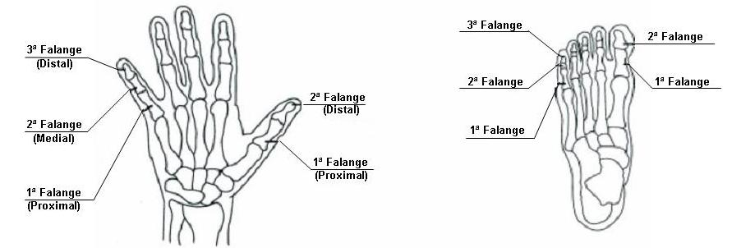
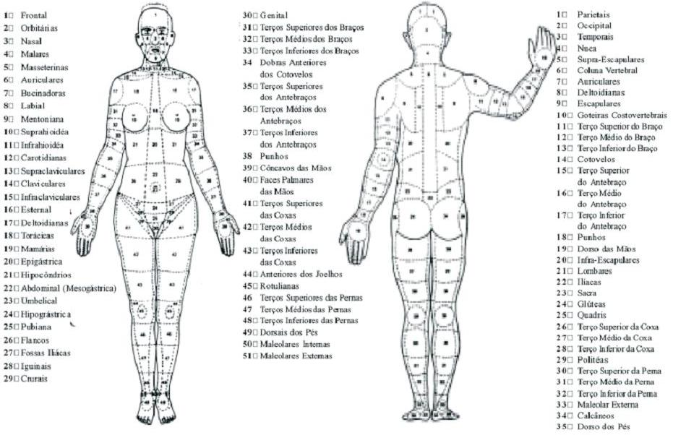
2. Identificação Médica
Assumo inteira responsabilidade pela exatidão das informações prestadas neste documento.
A assinatura deve ter firma reconhecida obrigatoriamente.
2.1 Nome legível do Médico |  |  |  |  | 2.2 Nº do CRM |  |  | 2.12 Reconhecer Firma
2.3 Complemento |  | 2.4 DDD |  |  | 2.5 Telefone |  |  | 2.12 Reconhecer Firma
2.6 Bairro | 2.7 Cidade |  | 2.8 CEP |  |  | 2.9 UF |  | 2.12 Reconhecer Firma
2.10 Assinatura e Carimbo |  |  |  | 2.11 Data  __/ __/ __ |  |  |  | 2.12 Reconhecer Firma

